中国职业健康安全管理体系认证
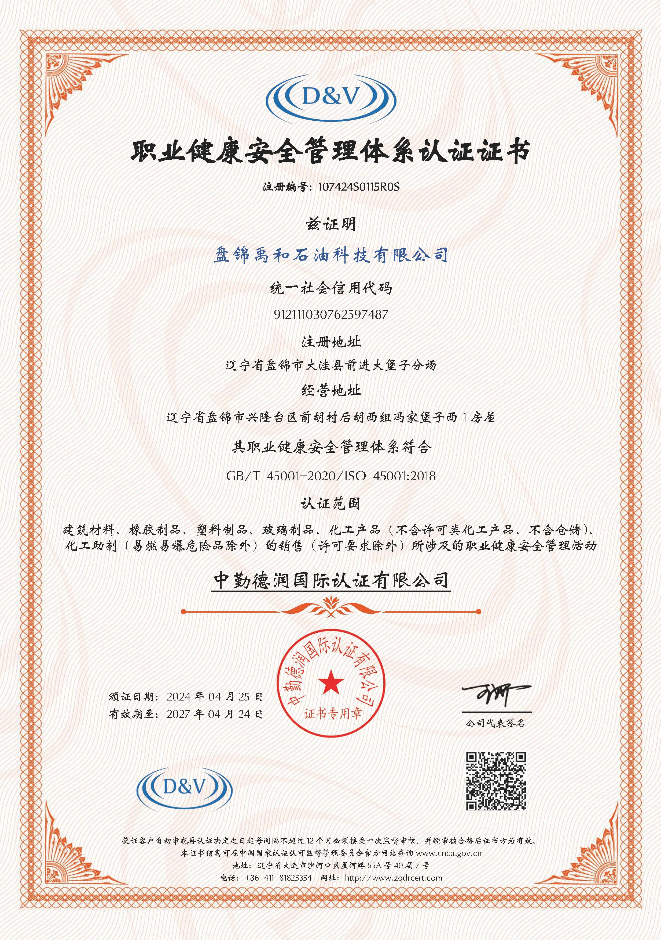

职业健康安全管理体系证书网络截图
